L’ESQUELET HUMÀ:

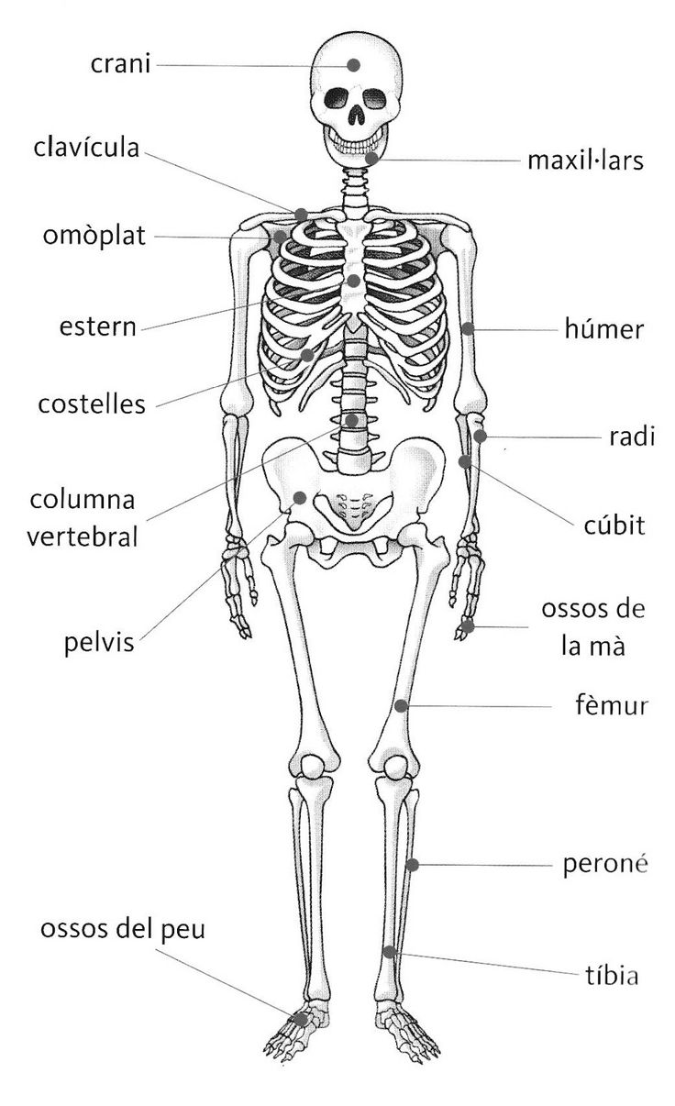

Ara et toca col·locar els ossos al seu lloc:
POSA UNA FLETXA INDICANT EL LLOC QUE OCUPA.
OMÒPLAT
CLÀVICULA
COSTELLES
ESTERN
RADI
CÚBIC
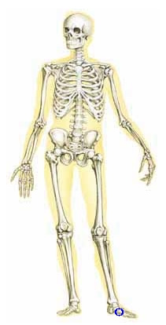
CRANI
HÚMER
COLUMNA VERTEBRAL
PELVIS
FÈMUR
TÍBIA
PERONÉ

ARA REALITZA AQUEST JOC:
https://wordwall.co.uk/activity/ymeg
I MIRA AAQUEST VIDEO:
https://www.youtube.com/watch?v=_mJe1MaVzMQ

Bona feina.

